Министерство образования Республики Беларусь

Учреждение образования

БЕЛОРУССКИЙ ГОСУДАРСТВЕННЫЙ УНИВЕРСИТЕТ

ИНФОРМАТИКИ И РАДИОЭЛЕКТРОНИКИ

Факультет компьютерных систем и сетей

Кафедра информатики

Дисциплина: Операционные среды и системное программирование

ОТЧЕТ

к лабораторной работе №6

на тему

**ЭЛЕМЕНТЫ СЕТЕВОГО ПРОГРАММИРОВАНИЯ**

Студент И. В. Бобко

Преподаватель Н. Ю. Гриценко

Минск 2024

СОДЕРЖАНИЕ

1 Цель работы 3

2 Теоретические сведения 4

3 Результат выполнения 6

Заключение 6

Список использованных источников 7

Приложение А (обязательное) Листинг кода 8

1. **ЦЕЛЬ РАБОТЫ**

Целью данной работы является практическое освоение основ построения и функционирования сетей, стеков протоколов, программных интерфейсов. Изучение сетевой подсистемы и программного интерфейса сокетов в Unix-системах. Практическое проектирование, реализация и отладка программ, взаимодействующих через сеть TCP/IP.

Написать программу, реализующую упрощенный чат для нескольких пользователей с использованием сетевых сокетов. Сервер должен создать сокет для приема соединений или отдельных сообщений, передавать сообщения адресно одному или нескольким клиентам. Клиент должен обнаруживать сервер, отправлять пользовательские сообщения серверу.

1. **ТЕОРЕТИЧЕСКИЕ СВЕДЕНИЯ**

Сетевое программирование – это область программирования, связанная с разработкой приложений, способных взаимодействовать и обмениваться данными через компьютерные сети. Эта область охватывает создание программ, работающих в распределенной среде, где различные компьютеры могут общаться между собой, отправлять и принимать данные.

Сеть представляет собой инфраструктуру, позволяющую различным устройствам обмениваться информацией. Это может быть локальная сеть (LAN) в пределах одного офиса или дома, глобальная сеть, такая как Интернет, или виртуальная сеть между программами на одном компьютере.

Сокет – это виртуальная конструкция из IP-адреса и номера порта. Сокет служит для того, чтобы было проще писать код, а программы могли передавать данные друг другу даже в пределах одного компьютера. Т.к. сокет на сервере один, а программ, которые должны подключаться, много, то сервер копирует сокеты. Когда на сервер поступает запрос на соединение с сокетом, он не устанавливает связь напрямую, а копирует этот сокет и настраивает связь через него. После копирования сервер запоминает, какая копия отвечает за какое соединение, и дальше просто обрабатывает все запросы по очереди. При этом исходный сокет остаётся нетронутым – он не используется для связи напрямую, а служит шаблоном для создания копий [1].

Протоколы представляют собой набор правил и соглашений, определяющих формат, порядок и правила взаимодействия между устройствами или программами в сети. Они служат основой для обмена данными и обеспечивают структурированный способ передачи информации между различными компьютерами, устройствами или системами. Протоколы могут работать на разных уровнях стека сетевых протоколов (например, модель OSI или TCP/IP), предоставляя структуру для обработки различных аспектов передачи данных.

Сетевая модель OSI – сетевая модель стека сетевых протоколов OSI/ISO. Посредством данной модели различные сетевые устройства могут взаимодействовать друг с другом. Модель определяет различные уровни взаимодействия систем. Каждый уровень выполняет определённые функции при таком взаимодействии [2].

TCP/IP – это модель передачи цифровых данных. Протокол передачи TCP/IP описывает правила передачи данных, стандарты связи между компьютерами, а также содержит соглашения о маршрутизации и межсетевом взаимодействии [3].

1. **РЕЗУЛЬТАТ ВЫПОЛНЕНИЯ**

В результате выполнения лабораторной работы был написана программа, реализующая упрощенный чат для нескольких пользователей с использованием сетевых сокетов.

Запускается сначала сервер, потом к нему подключаются клиенты. Клиенты могут отправлять сообщения на сервер. Сервер эти сообщения отправляет всем клиентам, за исключением того, от кого оно пришло. Сервер фиксирует подключение и отключение клиентов (рисунок 1).

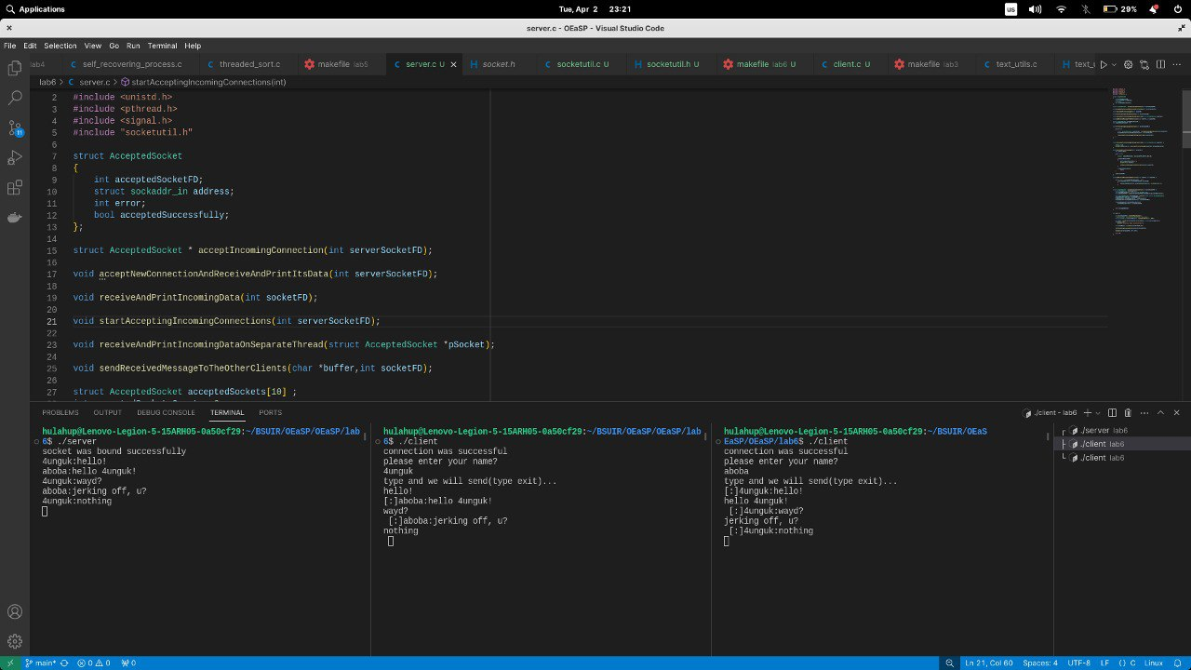

Рисунок 1 – Результаты выполнения программы

# ЗАКЛЮЧЕНИЕ

В результате выполнения лабораторной работы были практически освоены основы построения и функционирования сетей, стеков протоколов, программных интерфейсов. Изучены сетевые подсистемы и программные интерфейсы сокетов в Unix-системах.

Написана программа, реализующая упрощенный чат для нескольких пользователей с использованием сетевых сокетов. Сервер создает сокет для приема соединений или отдельных сообщений, передает сообщения адресно одному или нескольким клиентам. Клиент обнаруживает сервер, отправляет пользовательские сообщения серверу.

# СПИСОК ИСПОЛЬЗОВАННЫХ ИСТОЧНИКОВ

1. Сокет [Электронный ресурс]. – Режим доступа: https://thecode.media/socket/ – Дата доступа: 30.03.2024.
2. Сетевая модель OSI [Электронный ресурс]. – Режим доступа: https://ru.wikipedia.org/wiki/Клиент_–_сервер – Дата доступа: 30.03.2024.
3. TCP/IP [Электронный ресурс]. – Режим доступа: https://www.nic.ru/help/chto-takoe-tcpip_11168.html – Дата доступа: 30.03.2024.

# ПРИЛОЖЕНИЕ А (обязательное) Листинг кода

Листинг 1 – Файл server.c

#include <pthread.h>

#include <stdio.h>

#include <stdlib.h>

#include <string.h>

#include <sys/socket.h>

#include <unistd.h>

#define MAX_CLIENTS 3

#define BUFFER_SIZE 1024

#define PORT 12325

#define ADRESS "127.0.0.1"

typedef struct {

int client_socket;

char username[20];

} Client;

Client clients[MAX_CLIENTS];

pthread_t threads[MAX_CLIENTS];

size_t num_clients = 0;

pthread_mutex_t mutex = PTHREAD_MUTEX_INITIALIZER;

void *handle_client(void *arg) {

Client *client = (Client *)arg;

char buffer[BUFFER_SIZE];

int read_size;

while ((read_size = recv(client->client_socket, buffer, BUFFER_SIZE, 0)) > 0) {

buffer[read_size] = '\0';

pthread_mutex_lock(&mutex);

for (size_t i = 0; i < num_clients; i++) {

if (clients[i].client_socket != client->client_socket) {

char full_message[BUFFER_SIZE];

snprintf(full_message, sizeof(full_message), "[%s]: %s", client->username, buffer);

send(clients[i].client_socket, full_message, strlen(full_message), 0);

}

}

pthread_mutex_unlock(&mutex);

}

pthread_mutex_lock(&mutex);

for (size_t i = 0; i < num_clients; i++) {

if (clients[i].client_socket == client->client_socket) {

clients[i] = clients[num_clients - 1];

break;

}

}

num_clients--;

pthread_mutex_unlock(&mutex);

close(client->client_socket);

free(client);

pthread_exit(NULL);

}

int main() {

int server_socket, client_socket;

struct sockaddr_in server_addr, client_addr;

socklen_t addr_size;

server_socket = socket(AF_INET, SOCK_STREAM, 0); // (Ipv4, TCP, TCP/IP)

if (server_socket == -1) {

perror("Error creating socket");

exit(1);

}

server_addr.sin_family = AF_INET; // Ipv4

server_addr.sin_port = htons(PORT); // "host to net"

server_addr.sin_addr.s_addr = inet_addr(ADRESS); // All local interfaces

if (bind(server_socket, (struct sockaddr *)&server_addr, sizeof(server_addr)) == -1) {

perror("Error binding");

exit(1);

}

if (listen(server_socket, MAX_CLIENTS) == -1) {

perror("Socket listening error");

exit(1);

}

printf("The server is running. Waiting for connections...\n");

while (1) {

addr_size = sizeof(client_addr);

client_socket = accept(server_socket, (struct sockaddr *)&client_addr, &addr_size);

if (client_socket == -1) {

perror("Error accepting connection");

continue;

}

char username[20];

if (recv(client_socket, username, sizeof(username), 0) <= 0) {

perror("Error retrieving username");

close(client_socket);

continue;

}

Client *client = (Client *)malloc(sizeof(Client));

client->client_socket = client_socket;

strncpy(client->username, username, sizeof(client->username));

pthread_mutex_lock(&mutex);

if (num_clients < MAX_CLIENTS) {

int is_name_unique = 1;

for (size_t i = 0; i < num_clients; i++) {

if (strcmp(clients[i].username, client->username) == 0) {

char reject_msg[100] = "Connection refused. Name is not unique\n";

send(client->client_socket, reject_msg, strlen(reject_msg), 0);

close(client_socket);

is_name_unique = 0;

break;

}

}

if (is_name_unique) {

clients[num_clients] = *client;

num_clients++;

printf("Client %s is connected\n", client->username);

}

} else {

printf("The maximum number of clients has been exceeded. Client %s rejected\n", client->username);

char reject_msg[100] = "Connection refused. Too many clients\n";

send(client->client_socket, reject_msg, strlen(reject_msg), 0);

free(client);

Листинг 2 – Файл client.c

#include <pthread.h>

#include <stdio.h>

#include <stdlib.h>

#include <string.h>

#include <sys/socket.h>

#include <unistd.h>

#define BUFFER_SIZE 1024

#define PORT 12325

#define ADRESS "127.0.0.1"

void *receive_messages(void *arg) {

int server_socket = *(int *)arg;

char buffer[BUFFER_SIZE];

int read_size;

while ((read_size = recv(server_socket, buffer, BUFFER_SIZE, 0)) > 0) {

buffer[read_size] = '\0';

printf("%s\n", buffer);

}

pthread_exit(NULL);

}

int main() {

int server_socket;

struct sockaddr_in server_addr;

server_socket = socket(AF_INET, SOCK_STREAM, 0); // (Ipv4, TCP, TCP/IP)

if (server_socket == -1) {

perror("Error creating socket");

exit(1);

}

server_addr.sin_family = AF_INET; // Ipv4

server_addr.sin_port = htons(PORT); // "host to net"

server_addr.sin_addr.s_addr = inet_addr(ADRESS);

if (connect(server_socket, (struct sockaddr *)&server_addr, sizeof(server_addr)) == -1) {

perror("Error connecting to server");

exit(1);

}

char username[20];

printf("Enter your username: ");

fgets(username, sizeof(username), stdin);

username[strcspn(username, "\n")] = '\0';

if (send(server_socket, username, sizeof(username), 0) == -1) {

perror("Error sending username");

close(server_socket);

exit(1);

}

pthread_t thread;

if (pthread_create(&thread, NULL, receive_messages, (void *)&server_socket) != 0) {

perror("Error creating thread");

close(server_socket);

exit(1);

}

char buffer[BUFFER_SIZE];

while (1) {

fgets(buffer, sizeof(buffer), stdin);

buffer[strcspn(buffer, "\n")] = '\0';

if (send(server_socket, buffer, strlen(buffer), 0) == -1) {

perror("Error sending message");

break;

}

}

close(server_socket);

return 0;

}

Листинг 3 – Файл makefile

CC = gcc

CFLAGS = -w

OBJ = server.o client.o

EXEC = server client

all: $(EXEC)

server: server.o

$(CC) $(CFLAGS) -o server server.o

client: client.o

$(CC) $(CFLAGS) -o client client.o

server.o: server.c

$(CC) $(CFLAGS) -c server.c

client.o: client.c

$(CC) $(CFLAGS) -c client.c

clean:

rm -f $(OBJ) $(EXEC)